Ni ga čez dober BREZPLAČEN nasvet!
ENERGETSKO SVETOVANJE MREŽE ENSVET
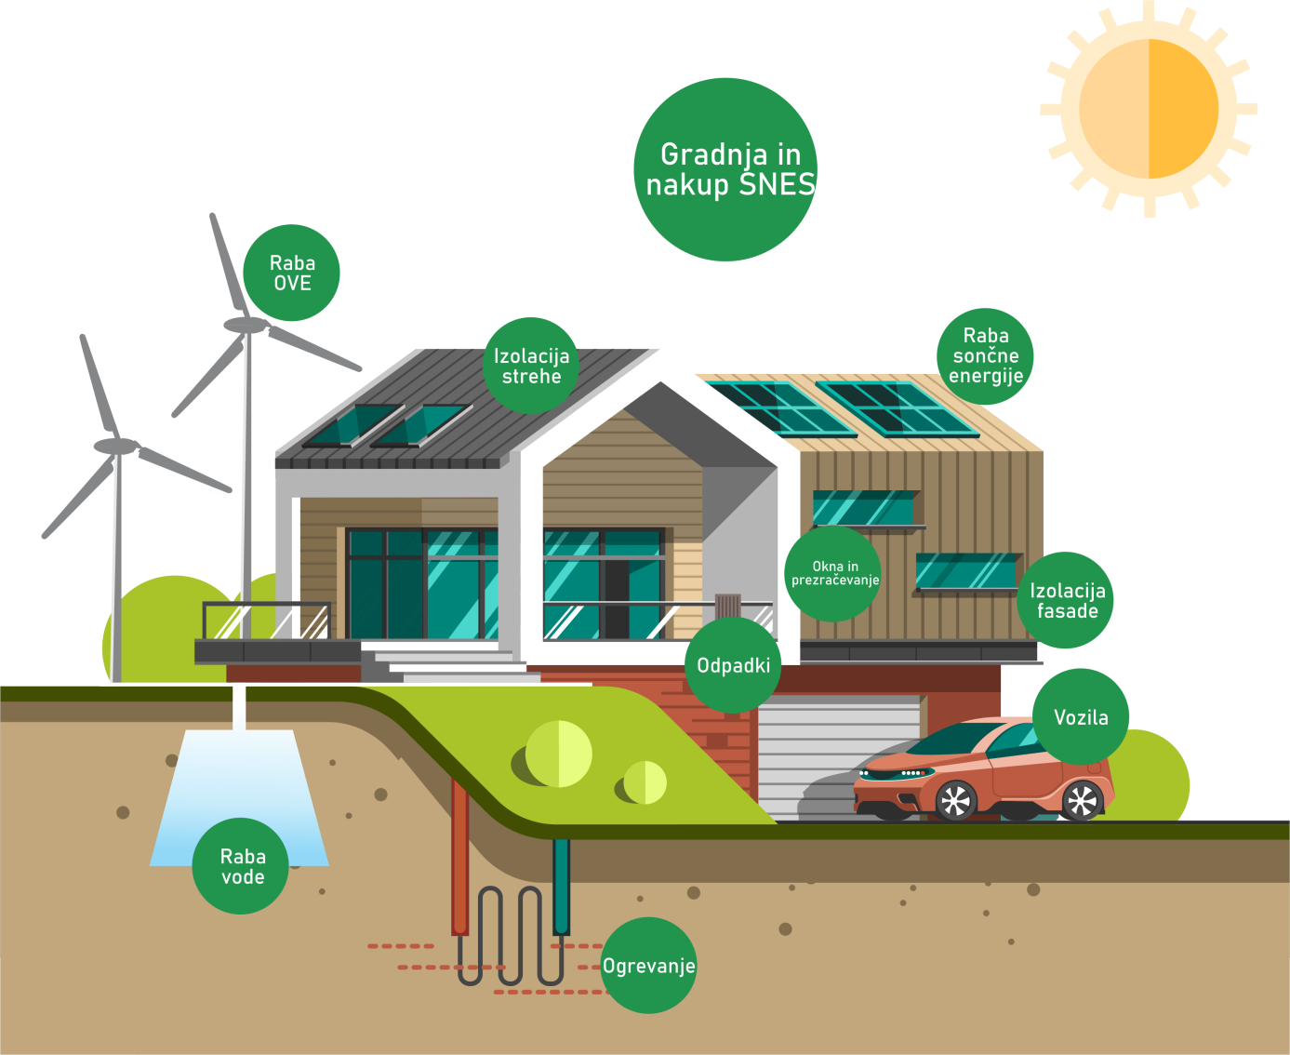

Prenavljate?  Gradite?  Vas pozimi zebe? | Je poleti vroče doma?  So računi za vodo, elektriko, ogrevanje visoki?  Kaj pa denar za energetsko prenovo?

Odgovore poiščite v VAM NAJBLIŽJI svetovalni pisarni!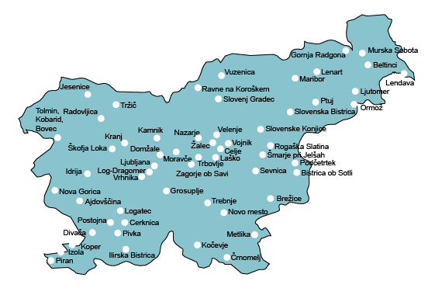
Kaj vse so teme svetovanja?
- Ogrevanje:
- Izbira energenta - primerjava lastnosti in cen
- Cene energentov in stroški ogrevanja
- Obnova ogrevalnega sistema s posodobitvijo kotlovnice
- Priprava tople sanitarne vode
- Izbira ogrevalnega sistema in naprav
- Regulacija ogrevalnih naprav
- Izbira ustreznega energenta glede na danosti lokacije in značilnosti stavbe
- Priprava na novo kurilno sezono
- Toplotne črpalke
- Energetska sanacija stavb ali energetska zasnova novogradenj in skoraj-nič energijskih hiš:
- Toplotna zaščita ovoja stavb (fasada, streha, tla)
- Izbira ustreznih oken in zasteklitve
- Izbira sistema za prezračevanje stavbe ali sistema za hlajenje
- Sanacija vlažnih zidov in odprava plesni
- Zrakotesnost

- Obnovljivi viri energije:
- Samooskrba in pridobivanje električne energije s pomočjo sonca, vode ali vetra, (priprava sanitarne vode, podpora ogrevanju, male elektrarne)
- Lesna biomasa (drva, sekanci, peleti)
- Geotermalna energija - toplotne črpalke (zrak, zemlja, podtalnica)
- Zelene strehe

- Možnosti pridobitve nepovratnih finančnih spodbud Eko sklada, j.s.
- Nepovratna sredstva (subvencije)
- Ugodni krediti 3-mesečni Euribor + 1,3 %
- Pogosta vprašanja Eko skladu

- Mobilnost
- Električna in druga vozila na alternativne pogone

- Varčevanje energije
- Kako prihraniti z enostavnimi energetskimi ukrepi?
- Uporaba varčnih gospodinjskih aparatov
- Zmanjševanje energetske revščine
- Čistilne naprave
- Uporaba deževnice
- Primeri dobre prakse TV Ambienti
Na svetovanje se pripravite
- Ko se odločite za obisk v svetovalni pisarni, pokličite po telefonu ali se naročite preko spletnega naročanja in se dogovorite za razgovor in na kratko opišite problematiko, ki jo želite obravnavati na sestanku
- Na svetovanje prinesite vso dokumentacijo o objektu, sestanek traja 45 minut.
- Na osnovi osnovnih podatkov se analizira raba energije v gospodinjstvu
- Oceni se možne prihranke in predlaga smiselne ukrepe
- Preveri se ekonomičnost predlaganega ukrepa z enostavno vračilno dobo investicije
- Pri svetovanju se naredi zapisnik na osnovi katerega svetovalec izdela pisno poročilo, ki vam ga pošlje na dom po pošti ali elektronsko ter kopijo v arhiv vodstvu ENSVET na Eko sklad.

KREDITI
JP 65OB19 | Kreditiranje okoljskih naložb občanov
NEPOVRATNE FINANČNE SPODBUDE
JP 67SUB-OBPO19 | Nepovratne finančne spodbude za nove skupne naložbe večje energijske učinkovitosti starejših stavb s tremi ali več posameznimi deli stavbe
JP 48SUB-SKOB17 | Nepovratne finančne spodbude občanom za nove naložbe zamenjave starih kurilnih naprav v skupnih kotlovnicah večstanovanjskih stavb
JP 71SUB-SO19 | Nepovratne finančne spodbude/pomoči za naprave za samooskrbo z električno energijo
JP 74SUB-OB19 | Nepovratne finančne spodbude občanom za nove naložbe rabe obnovljivih virov energije in večje energijske učinkovitosti stanovanjskih stavb
JP ZERO 500 | Nepovratne finančne spodbude občanom z nizkimi prihodki, za izvedbo investicij v ukrepe učinkovite rabe energije
JP 84SUB-EVOB20 | Nepovratne finančne spodbude občanom za električna vozila
JP 86SUB-SOCOB21 | Nepovratne finančne spodbude socialno šibkim občanom za zamenjavo starih kurilnih naprav z novimi kurilnimi napravami na lesno biomaso v stanovanjskih stavbah

Podrobnejše informacije o navedenih ukrepih najdete na spletni strani Eko sklada www.ekosklad.si, skupaj s tehničnimi podrobnosti načrtovanih investicij pa jih lahko pridobite tudi v svetovalni pisarni.
Obvestilo vlagateljem za nepovratna sredstva:
Več kot 90 % prejetih vlog za nepovratna sredstva ali posojila je rešenih pozitivno za občane! Nakazila nepovratnih sredstev po izdani odločbi o dodelitvi pravice do nepovratne finančne spodbude in po predložitvi podpisane pogodbe o izplačilu nepovratne finančne spodbude, se izvajajo tekoče v pogodbenem roku. V primeru, ko dokumentacija ni popolna, vlagatelj prejme poziv za dopolnitev.
Dodatne informacije na sedežu Eko sklada:
Na vaša vprašanja v zvezi z vlogami in nepovratnimi sredstvi odgovarjamo tudi po elektronski pošti ekosklad@ekosklad.si ali po telefonu vsak ponedeljek, sredo in petek med 12. in 14. uro na telefonski številki 01-241-48-20. Zaradi velikega števila telefonskih klicev so naši uslužbenci zelo zasedeni in včasih težje dosegljivi, zato vas prosimo, da kličete samo v času uradnih ur, ali nam vprašanje pošljete po elektronski pošti.

Eko sklad, j.s.

